**Лабораторная работа №4**

**Тема:** СОЗДАНИЕ И РАБОТА С ОБЪЕКТАМИ В COREL DRAW.

**Цель:** научиться создавать и управлять объектами в Corel

**Задания:**

Разработать и реализовать дизайн логотипа согласно тематике.

Предоставить три варианта созданного логотипа: цветной, градации серого и инверсия.

К отчету предоставить *.cdr файл.

Имя файла lab4_ФамилияИ.cdr

18 Бильярдный клуб

**Ход работы:**

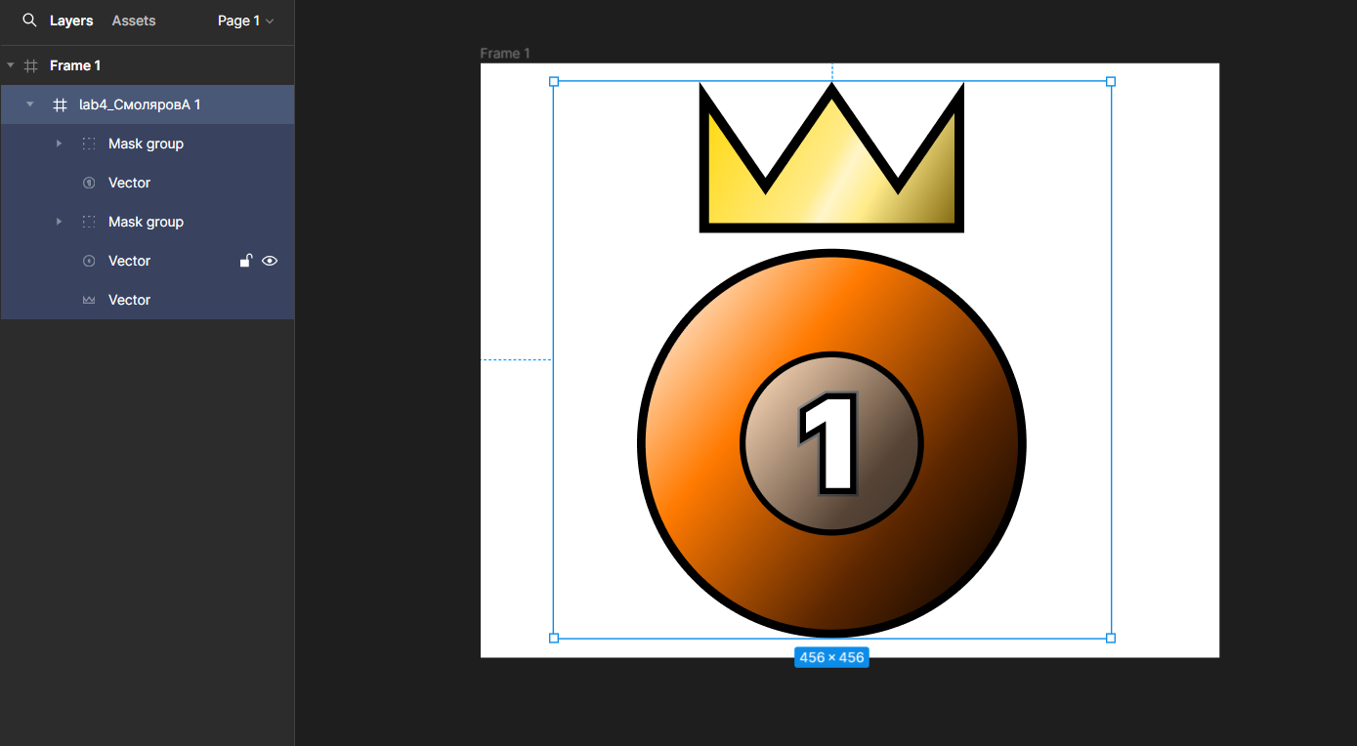

Рисунок 1 – работа над логотипом.

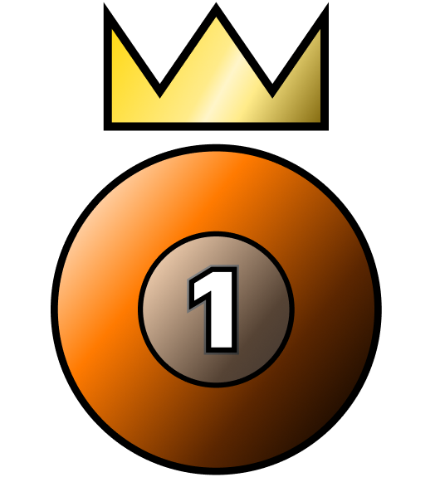

Рисунок 2 – логотип бильярдного клуба.